附件3:
广东省惠来县2025年赴华南师范大学公开招聘高层次和急需紧缺专业教师网上报名二维码

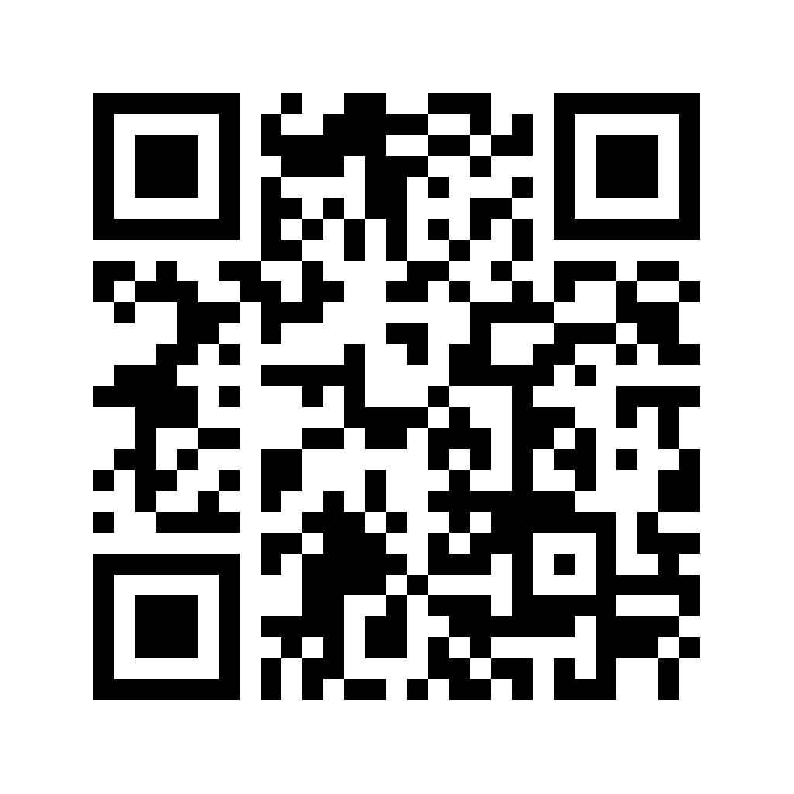

微信扫码或长按识别，填写内容。

